Остеопороз - заболевание, при котором кости теряют свою прочность, становятся тонкими и хрупкими. В основе заболевания лежат нарушения обмена веществ, выход кальция из костей, потеря костной массы, структурная перестройка костного вещества, что ведет к повышенной ломкости костей, нарушению опорной функции скелета.
Предрасполагающие факторы:
- наследственность,
- низкая масса тела (часто по причине строгих диет),
- нарушение менструального цикла,
- бесплодие,
- заболевания эндокринной системы,
- прием медикаментов (например, глюкокортикоидов, противоопухолевых средств),
- курение, злоупотребление алкоголем и кофеином,
- малоподвижный образ жизни,
- избыточное потребление мяса,
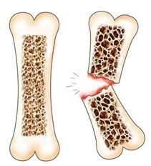
- дополнительным фактором риска для женщин является ношение обуви на высоких каблуках.
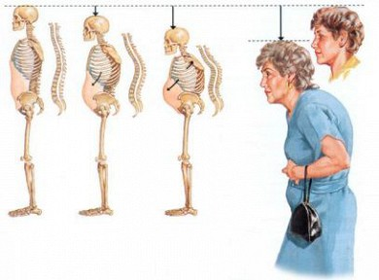
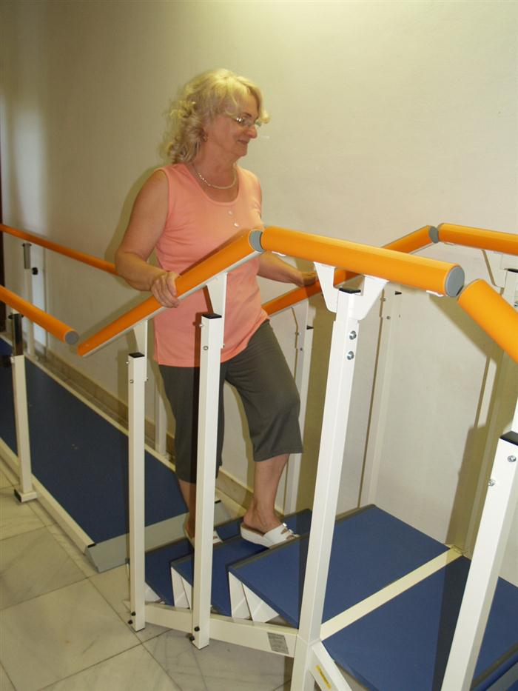
В группу риска попадают женщины климактерического возраста и пожилые люди. Беременность и роды - тоже достаточно серьезная проверка женского организма на прочность. Потребность организма в кальции особенно велика у беременных женщин и кормящих матерей. В этот период с молоком матери кальция выделяется из организма больше, чем поступает с пищей. Отрицательный баланс кальция покрывается за счет поступления его из скелета, происходит размягчение костей.
Симптомы остеопороза
- боли в спине и деформация позвоночника
- радикулит
- частые переломы даже при легких травмах
Выраженные клинические проявления остеопороза наступают довольно поздно, а на начальных этапах никто просто не обращает серьезного внимания на изменение осанки, боли в спине, в костях, позвоночнике - поболит и перестанет. Поэтому часто остеопороз диагностируется только после переломов или при деформации скелета.
Основные правила профилактики остеопороза
1. Физическая активность. Если вы уже страдаете остеопорозом, не стоит ограничивать себя в движении — это только усугубит ваше положение. Двигайтесь как можно больше, но аккуратней — избегая падений. Необходимо свести к минимуму риск травм в местах, где вы находитесь.
2. Солнце. Как можно чаще находитесь на солнце — это способствует выработке витамина D 3. Питание. Употребляйте пищу, содержащую кальций, включите в рацион молочные продукты.
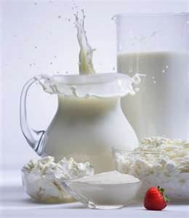
4. Курение, алкоголь, сладости. Максимально ограничьте курение, потребление алкоголя и сладостей.
5. Кальций. Лечите болезни, при которых снижается всасывание кальция: заболевания желудочно-кишечного тракта — гастриты, заболевания кишечника, дисбактериоз.
6. Специальные средства для укрепления костной ткани. Они должны способствовать повышению плотности костной ткани, улучшению её микроструктуры, уменьшению риска переломов.

Берегите свое здоровье!

Составили памятку: терапевтическое отделение №3
ГАУЗ «Городская поликлиника №7»

ПРОФИЛАКТИКА ОСТЕОПОРОЗА
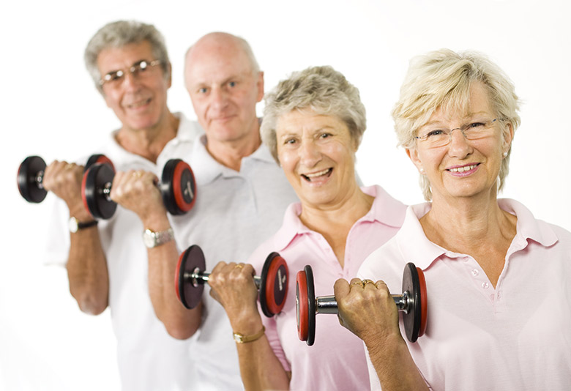

Г. НАБЕРЕЖНЫЕ ЧЕЛНЫ
2017 ГОД

